Jueves
22
de Octubre

Educación Preescolar
Pensamiento Matemático

Juego y mido

Aprendizaje esperado: Compara distancias mediante el uso de un intermediario.

Énfasis: Compara distancias.

¿Qué vamos a aprender?

Aprenderás a medir distancias con diferentes juegos, utilizando instrumentos de medida no convencionales.

Pide a un adulto que te acompañe, él o ella podrán ayudarte a desarrollar las actividades y a escribir las ideas que te surjan.

¿Qué hacemos?

¿Sabías que la distancia es la trayectoria o espacio que recorre un objeto o una persona de un punto a otro?

Para que aprendas más sobre la distancia en compañía de mamá o papá realizarás los siguientes juegos.

El primero que jugarás se llama “Salta como conejo”, pide a un adulto que te acompañe, que dibujen una línea en el piso, puedes utilizar estambre, un cordón o cualquier objeto para dejarlo en el punto de llegada, ¿Lista? ¿Listo? ¡A saltar! no olvides colocar el objeto que elegiste en el lugar al que llegaste con tu salto.

Para que puedas medir la distancia a la que llegaste es necesario que utilices una unidad de medida, un zapato te puede servir, colócalo desde el punto de partida y observa cuantas veces cabe hasta el punto donde está el objeto que dejaste ¿Cuánto midió tu salto?

Para medir la distancia puedes utilizar cualquier objeto o parte de tu cuerpo, ¡Qué te parece si ahora usas tu mano! ¿Cuántas manos caben en tu salto?

El siguiente juego se llama “Rayuela”, podrás jugarlo con el adulto que te acompaña, lo ¿Conoces? ¿Sabes cómo se juega? para jugarlo necesitaran algunas fichas, pueden utilizar la línea del juego anterior, cada jugador lanzará una ficha tratando de que llegue lo más cerca de la línea, para saber quién llego más cerca puedes utilizar una goma, un lápiz o una ficha.

Es muy importante que siempre utilices el mismo instrumento para medir distancias.

Muy buen trabajo, ahora pide a quien te acompañe que te lea el siguiente cuento, se llama el gusano medidor, escucha con atención para que puedas responder algunas preguntas.

https://aprendeencasa.sep.gob.mx/multimedia/RSC/Documento/202010/202010-RSC-pLsCUPZ9RI-El_gusano_medidor.pdf

Recuerdas, ¿Que midió primero el gusano medidor? ¿Qué otra cosa midió? Recuerdas el cuerpo de la garza ¿Qué fue lo que midió? y por último ¿Qué otro animal midió y que parte de su cuerpo fue?

Ahora jugarás un juego muy divertido, será más interesante hacerlo en compañía de mamá o papá seguramente te gustará, se llama “Stop”, alguna vez, ¿Lo has jugado? necesitarás un círculo hecho de papel con divisiones y colocarlo en el suelo, en cada espacio escribirán el nombre de una fruta, animal, color o personaje que tú elijas.

Para iniciar el juego deberás decir la frase “Declaro mi amistad sincera hacia” y menciona el nombre que hayas elegido, los demás jugadores deberán alejarse y cuando digas “stop” se quedarán en ese lugar, para medir la distancia que hay entre tú y la persona que elijas, serán los pasos que necesitas para llegar a ella, pueden ser pasos largos o cortos.

Un juego más para que sigas utilizando la medida son las “carreritas” con carritos, elige un carrito y mamá o papá otro, la línea de salida puede ser la que ocupaste en el primer juego, ahora desplacen los carritos en el suelo y observa cuál llego más lejos, registra la distancia de los carritos hacia la meta, puedes utilizar lápices de colores para medir la distancia que recorrió tú carro.

¿Cuántos colores utilizaste para saber la distancia que recorrió tu carro?

En los siguientes videos observarás como algunas niñas y niños utilizan diferentes objetos para medir las distancias.

Stop - Klara
https://youtu.be/jW9nXSKcVAI

Leonardo - Medida con carritos
https://youtu.be/LWPEOdaP0-g

Finalmente escucha la siguiente canción para que recuerdes al gusanito medidor.

Canción – Gusanito Medidor
https://aprendeencasa.sep.gob.mx/multimedia/RSC/Audio/202010/202010-RSC-jJYcimvYVc-CancinGusanitoMedidor.mp3

El Reto de Hoy:

Pide a mamá o a papá que te den algunos objetos con los que puedas medir distancias.

¡Buen trabajo!

Gracias por tu esfuerzo.
Para saber más:

Lecturas

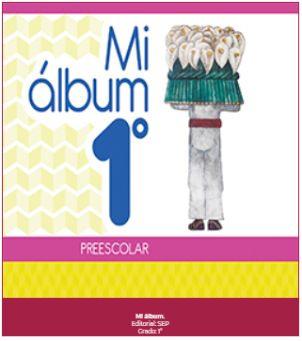
https://libros.conaliteg.gob.mx/20/K1MAA.htm

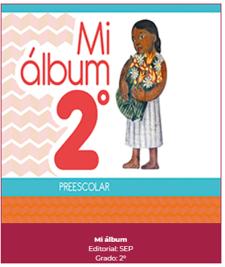
https://libros.conaliteg.gob.mx/20/K2MAA.htm

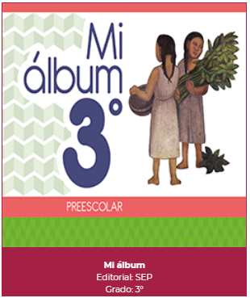
https://libros.conaliteg.gob.mx/20/K3MAA.htm

